**XY761** *Scheda creata il 9 ottobre 2024*

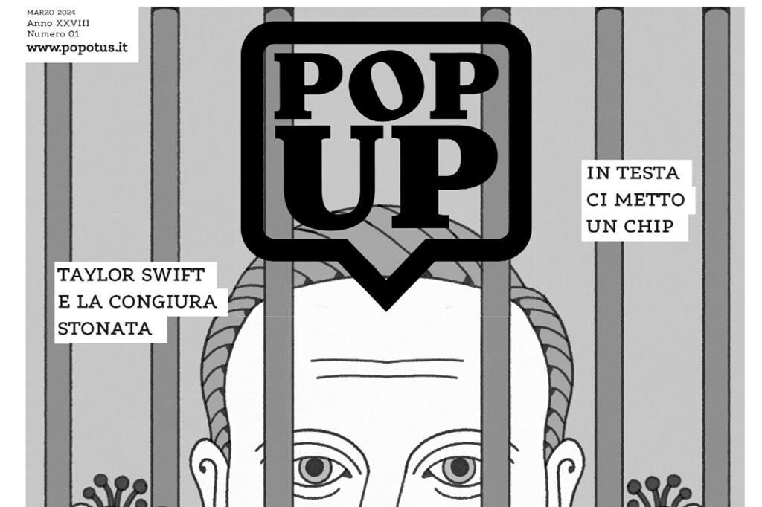

La copertina di uno dei numero zero di PopUp

**Descrizione bibliografica**

\***Pop up**. - Anno 1, n. 1 (ottobre 2024)- . - [Milano] : Avvenire, [2024]- . - volumi : ill. ; 36 cm. ((Mensile. – Precedono n. 0. - Direttore responsabile Marco Girardo. - Grafica ad alta leggibilità. - UFE1065536

Supplemento di: *Avvenire [[Q920](https://giuliopalanga.com/wp-content/uploads/2022/10/Q920.docx)]

Direttore editoriale:Girardo, Marco

Soggetto: Periodici per ragazzi

**Informazioni storico-bibliografiche**

***La novità.* Arriva PopUp, il nuovo inserto mensile di Avvenire dedicato ai ragazzi**

Nicoletta Martinelli lunedì 30 settembre 2024

Sedici pagine formato tabloid, in bianco e nero, grafica ad alta leggibilità, sarà in edicola il primo martedì di ogni mese. Ecco come è nato il fratello maggiore di Popotus

La gestazione è stata lunga ma mai travagliata: è sempre elettrizzante lavorare perché un’idea si concretizzi, vedere la sostanza prendere forma. Dargliela, una forma: vedrà la luce martedì primo ottobre l’ultimo nato della famiglia di Avvenire, PopUp, un mensile destinato ai preadolescenti, in edicola insieme al quotidiano ogni primo martedì del mese. In pratica, pur se appena nato, è il fratello maggiore di Popotus, il giornale di attualità per i bambini che da 28 anni informa un pubblico che ha tra gli otto e gli undici anni. Strada facendo, abbiamo scoperto, non senza piacere, che è molto letto e utilizzato anche nella scuola secondaria di primo grado, finisce sotto gli occhi di studenti un po’ più grandi del target originale. Popotus, però, resta pensato, scritto e illustrato per i più piccoli, il linguaggio semplificato, i temi scelti ad hoc. E non ha intenzione di cambiare. Ma se l’esigenza c’è, perché non esaudire con un prodotto dedicato la sete di informazione di chi bambino non si sente più? La curiosità sul mondo – specie sul mondo adulto – a quell’età è davvero inestinguibile. Ma, come già succede per i bambini, anche i preadolescenti sono trascurati dai media, mai previsti come pubblico privilegiato. Tanto intrattenimento ma informazione zero. L’attenzione verso le nuove generazioni è invece un classico per Avvenire, un tema sempre al centro e non solo a parole. Così, eccolo, un fatto: PopUp, sedici pagine formato tabloid, in bianco e nero, grafica ad alta leggibilità. Pop, perché orgogliosamente discende da Popotus: non vanno pensati come prodotti che vivono vite parallele, destinati a non incontrarsi mai; piuttosto, condividono un piano inclinato che consente al lettore di salire o scendere dall’uno all’altro, di giocare su due campi. La lettura è un procedimento lento, individuale e attivo, che produce riflessione anche grazie alle riletture che consente: non esiste un lettore uguale all’altro. Così, contiamo sulle incursioni dei lettori bambini nel territorio dei più grandi, e che la curiosità spinga i ragazzi a sfogliare le pagine destinate ai fratelli minori. Pop perché vuole diventare popolare tra i lettori stuzzicandoli su temi a loro cari, sorprendendoli con quelli inconsueti, spiazzandoli o rassicurandoli, divertendoli o – ed è facile che capiti, di questi tempi – facendoli sentire tristi. Prendendoli sul serio, sempre. E poi Up, in alto, più su: mai volare basso. E conquistare questo pubblico – che pur abbiamo scelto – non è una sfida per chi viaggia raso terra: non vogliamo provarci, vogliamo riuscirci. Un consiglio lo abbiamo chiesto proprio a loro, agli studenti delle medie: hanno letto i numeri di prova e li hanno commentati. Meno critiche del previsto, tutte prese in considerazione: PopUp è promosso a pieni voti. Dagli insegnanti arriva anche la lode, perché di uno strumento informativo pensato ad hoc per questa fascia di età sentivano la mancanza.

Come Popotus, anche PopUp adotta un carattere disegnato per facilitare la lettura dei ragazzi con bisogni educativi speciali e con disturbi specifici dell’apprendimento, una grafica ad alta leggibilità, con interlinea consistente, ampio spazio tra le colonne e niente sfondi colorati sotto i testi. Vengono approfonditi i temi dell’attualità con articoli più lunghi rispetto a quelli di Popotus, un vocabolario più ricco, illustrazioni ancora in osmosi con i testi ma con un tratto deciso, senza più la connotazione adatta ai più piccoli che però rischia di risultare stucchevole per il pubblico di PopUp. E, allora, si comincia: prima uscita domani, martedì 1 ottobre 2024.

<https://www.avvenire.it/attualita/pagine/arriva-pop-up>.

**Il giornale che parla ai grandi di domani, oggi.**

Pop Up è il nuovo inserto mensile di attualità per i ragazzi dagli 11 ai 14 anni: 16 pagine ad alta leggibilità in uscita con Avvenire ogni primo martedì del mese, per informare i giovanissimi con il loro linguaggio e offrire spunti di riflessione da affrontare in classe. Pop Up esplora anche temi come l’educazione affettiva, l’educazione digitale, la cura dell’ambiente e le relazioni.

<https://abbonamenti.avvenire.it/prodotti/abbonamenti/pop-up/>.

**Abbonamento annuale digitale Pop Up**

Pop Up ogni primo martedì del mese, per 1 anno (da settembre a giugno) + Avvenire tutti i martedì

**€ 8,99** <https://abbonamenti.avvenire.it/prodotti/abbonamenti/pop-up/abbonamento-annuale-digitale/>

**Nasce Pop Up, l’inserto mensile di «Avvenire» per i ragazzi dagli 11 ai 14 anni**

Dal 1° ottobre in edicola e in abbonamento, per raccontare agli adolescenti i grandi temi di attualità con il loro linguaggio

30 Settembre 2024

[*Avvenire*](http://avvenire.it) arricchisce la sua offerta informativa con il lancio di *Pop Up*, il nuovo inserto mensile di attualità dedicato ai ragazzi e alle ragazze delle scuole secondarie di I grado (11-14 anni), in uscita con *Avvenire* ogni primo martedì del mese a partire da domani, 1° ottobre, in edizione cartacea e digitale.

*Pop Up,* 16 pagine *tabloid* ad alta leggibilità grazie all’utilizzo di un *font* speciale, affronta i fatti di attualità e i grandi temi della contemporaneità con il linguaggio degli adolescenti, semplice, accessibile ma allo stesso tempo competente e serio, e si propone di diventare uno strumento di lettura utile e di valore affinché i giovanissimi possano riuscire a orientarsi in maniera sicura e consapevole nel complesso (e in continua evoluzione) mondo dell’informazione.

Negli anni *Avvenire* ha dimostrato sempre grande attenzione verso i giovani, attraverso la pubblicazione dello storico inserto *Popotus* – giornale di attualità per i bambini, unicum nel panorama editoriale italiano – e con una serie di iniziative e progetti per le famiglie e per le scuole con l’obiettivo di “educare al giusto e al bello” e stimolare lo sviluppo del pensiero critico.

**Il «fratello maggiore» di Popotus**

*Pop Up*, fratello maggiore di *Popotus*, si pone gli stessi obiettivi per una fascia d’età più grande che, oggi più che mai, ha bisogno di trovare risposte comprensibili in grado di stimolare il loro interesse e animare il dibattito tra coetanei. *Pop Up* sarà infatti distribuito anche nelle scuole, partendo da 500 istituti selezionati e 2.000 classi coinvolte sul territorio nazionale.

«Siamo entusiasti di lanciare un inserto come *Pop Up* – ha dichiarato Marco Girardo, direttore di *Avvenire* -. Desideriamo raggiungere un pubblico di lettori poco considerato dalla maggior parte dei giornali, ma che merita un’informazione di qualità e necessita di attenzione per affrontare soprattutto temi complessi come l’educazione digitale, quella civica, l’economia civile, la cura dell’ambiente, le relazioni tra coetanei e con gli adulti, di cui molto si discute tra grandi e addetti ai lavori, ma meno lo si fa direttamente con le nuove generazioni usando il loro linguaggio».

Il primo numero di *Pop Up*, disponibile in edicola con *Avvenire* e in abbonamento sul sito abbonamenti.avvenire.it, si concentrerà sull’attuale questione dello *smart working*, sull’eredità ambientale lasciata dalla guerra Russia-Ucraina, sul complesso universo delle *fake news* e molto altro ancora con un approccio inclusivo, onesto e sostenibile, arricchendo la lettura con recensioni di serie tv, libri, videogiochi, giochi da tavolo e chiudendo con un fumetto per invitare i ragazzi e le ragazze a riflettere su tematiche di particolare interesse collettivo attraverso uno strumento adatto a loro. <https://www.chiesadimilano.it/news/attualita/nasce-pop-up-linserto-mensile-di-avvenire-per-i-ragazzi-dagli-11-ai-14-anni-2816243.html>.